ПЛАН-КОНСПЕКТ УРОКА
ФИО учителя: Усенкова Ольга Юрьевна
Место работы, должность: МБУ СОШ № 47, г.о. Тольятти, учитель истории и обществознания
Предмет: обществознание
Класс: 8 класс
Тема: «Собственность»
Дата проведения: 15.10.2013
Базовый учебник: УМК "Обществознание" 8 класс. Академический школьный учебник под редакцией Л.Н. Боголюбова и Н.И. Городецкой. Рабочая тетрадь к учебнику.
Вид урока: изучение нового материала.
Формы работы учащихся: фронтальная, групповая
Используемые технологии: ИКТ, проблемного обучения
Цели урока:
Рассмотреть сущность имущественных отношений, особенности права собственности, формы собственности, закрепить навык работы с текстом и навык пошагового анализа материала.

Задачи:

Личностные- способствовать формированию основ экономических знаний ;

Метапредметные- учить анализировать реальные экономические ситуации в отношении форм собственности;

Предметные- познакомить с ключевыми понятиями : имущественные отношения; собственность; право собственности, формы собственности, субъекты права собственности.

Тип урока: урок «открытия» нового знания.
Необходимое техническое оборудование: 12 ПК, ПК учителя, интерактивная доска.
В результате изучения темы учащиеся должны:
-характеризовать классификацию видов собственности
-сравнивать функции и право собственности
-объяснять роль собственности в жизни государства и человека
-приводить примеры собственности
План - конспект урока

N  п/п | Этап урока | Содержание | Деятельность учителя | Деятельность учащихся | Технологии
1. | Организационный момент.  Целеполагание | Создание доброжелательного настроя, организация внимания. | Приветствие, проверка готовности к уроку. | Ответное приветствие | здоровьесбережения
2. | Проверка домашнего задания  5 минут | ЭОР «Структура отношений собственности современной экономики. Экономическая сфера общества»  http://fcior.edu.ru/card/23227/struktura-otnosheniy-sobstvennosti-sovremennoy-ekonomiki-ekonomicheskaya-sfera-obshestva-i.html  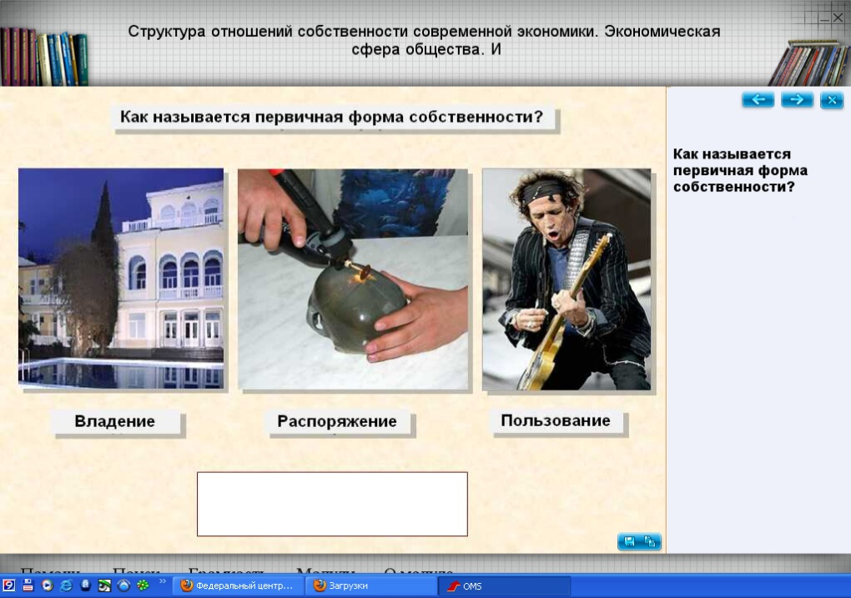 | Предлагает учащимся вспомнить материал прошлого урока о главных вопросах экономики посредством ЭОР, организует, первичная проверка. | Выполняют интерактивный тест , вводят ответы с помощью клавиатуры и проверяют себя. | ИКТ
3. | Мотивация,  Актуализация  5мин | 1.Определение темы:  Пословицы.  Твой дом, твоя и воля.  В своем доме как хочу, так и ворочу.  Всяк в своем добре волен.  Чьё поле, того и воля.  Вопрос:  Предположите тему урока:  2.Выявление проблемы:  Самый главный вопрос, связанный с обладанием собственностью поставил еще древнегреческий философ Аристипп. Его друг и извечный оппонент Диоген утверждал, что человек свободен лишь настолько, насколько он самодостаточен и независим от материальных благ. В стремлении достичь максимальной свободы этот юродствующий мудрец раздал свое имущество и поселился в большой глиняной бочке - пифосе.  Однако Аристипп не разделял всеобщего преклонения перед Диогеном. Нужно не убегать от вещей, а учиться владеть ими, это даёт свободу.  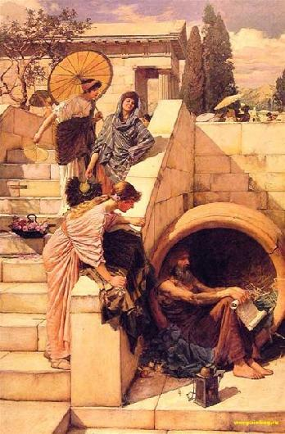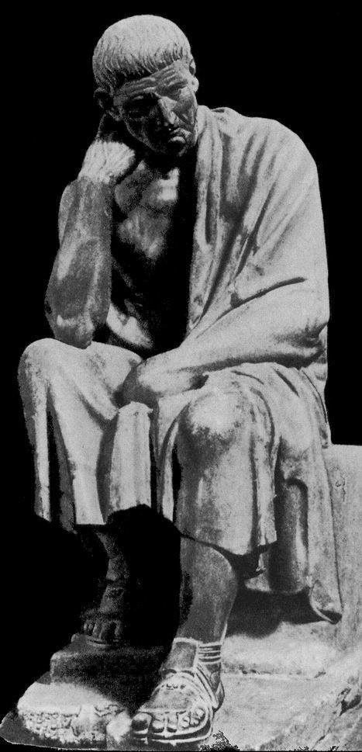  Джон Уотерхаус, «Диоген» Аристипп  Какую проблему вы увидели? | Предлагает информацию, в том числе и ту, в которой содержится проблема. Учит определять цель и тему урока, определять проблему и находить пути ее решения.  Помогает определиться с группами.  Группы рабочие – по соседние 2 парты (4 ученика) | Определяют тему урока  Анализируют информацию  Делают выводы  Предлагают пути решения проблемы  - Познакомиться с  позициями философов в отношении собственности.  2. Определяют отношение собственности и свободы.  Выбирают свой путь работы над проблемой (группу) | Проблемного обучения
4. | Открытие нового знания  19 минут | ЭОР «Структура отношений собственности современной экономики. Экономическая сфера общества»  http://fcior.edu.ru/card/23227/struktura-otnosheniy-sobstvennosti-sovremennoy-ekonomiki-ekonomicheskaya-sfera-obshestva-i.html  Содержание права собственности.  ФИЗКУЛЬТМИНУТКА  Формы собственности:  Частная  Государственная  Муниципальная | Предлагает вместе поработать с ЭОР, чтобы получить общее представление о юридическом праве на принадлежность собственности.  Начать заполнение таблицы «Содержание права собственности»  Консультирует  Организует  Регулирует работу групп | Фронтальная работа ( информационный модуль)  Работа с текстом учебника.  Заполнение таблицы «Содержание права собственности»  Групповая работа .  Определение форм собственности .  Работа с текстом Гражданского кодекса РФ | ИКТ  Группового обучения  здоровьесбережения
  Владение | фактическое обладание вещью, издающее для обладателя возможность непосредственного воздействия на вещь.
  Пользование | извлечение из имущества полезных свойств
  Распоряжение | возможность изменения то принадлежности, состояния, назначения, включая полную или частичную передачу прав на него другим лицам.
5 |  | ЭОР «Право собственности. Гражданский кодекс РФ»  http://fcior.edu.ru/card/28354/pravo-sobstvennosti-grazhdanskiy-kodeks-rf-i.html  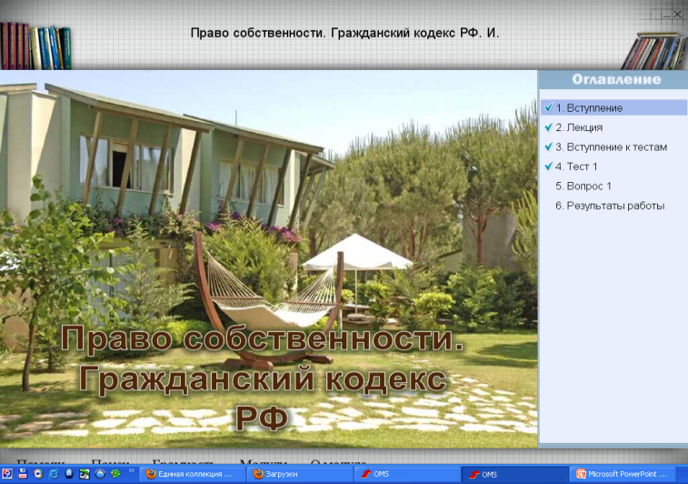 | Предлагает вместе поработать с ЭОР, чтобы получить общее представление о юридическом праве на принадлежность собственности. | Индивидуальная работа  (практический модуль):  Вводят ответы с помощью клавиатуры и проверяют себя.
6 | Рефлексия | «Гражданин без собственности не имеет отечества»  Пифагор (VI в. до н.э.)  Объясните высказывание Пифагора.  Аргументируйте. | Организует и координирует работу учащихся | Высказываются.  Аргументируют свою точку зрения. | Критического мышления
7 | Информация о домашнем задании. | 1. Расширить свои знания § 13. Автор Л.Н.Боголюбов  2. Определите в Конституции РФ статьи, относящиеся к теме « Собственность», запишите в тетради. Задания в рабочей тетради к параграфу 13. | Записывают,  выбирают | Предлагает варианты заданий

